№ 233 от 24.10.2025

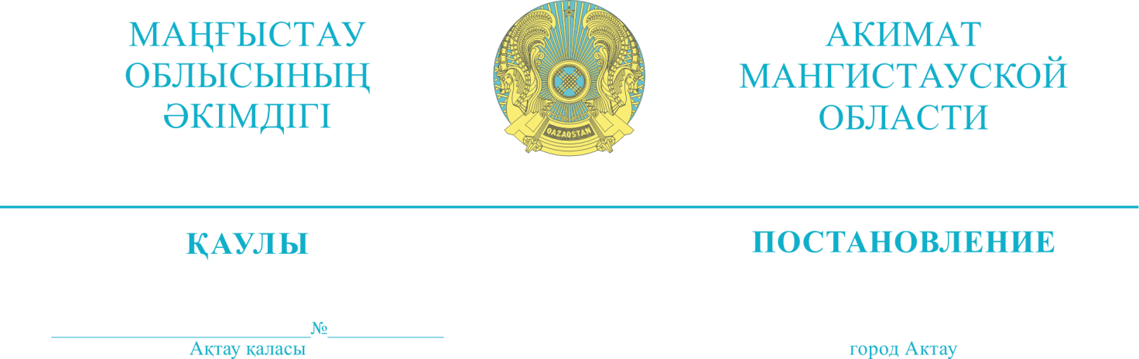

Орман қоры жерi санатынан орман шаруашылығын жүргiзуге байланысты емес мақсаттар үшiн басқа санаттардағы жерге
ауыстыру туралы

Қазақстан Республикасының Орман кодексіне, Қазақстан Республикасы Ауыл шаруашылығы министрінің 2015 жылғы 28 қаңтардағы № 18-02/45 «Орман қоры жерi санатынан орман шаруашылығын жүргiзуге байланысты емес мақсаттар үшiн басқа санаттардағы жерге ауыстыру қағидасын бекіту туралы» бұйрығына сәйкес, 2025 жылғы 23 қыркүйектегі № 22-ВН комиссия хаттамасының оң қорытындысы негізінде, Маңғыстау облысының әкімдігі ҚАУЛЫ ЕТЕДІ:
1. Осы қаулыға қосымшаға сәйкес Маңғыстау облысының табиғи ресурстар және табиғат пайдалануды реттеу басқармасының «Сам ормандар және жануарлар дүниесін қорғау жөніндегі» коммуналдық мемлекеттік мекемесінің орман қоры жерінің санатынан жалпы көлемі 102,47 гектар жер учаскелері орман шаруашылығын жүргiзуге байланысты емес мақсаттар үшiн басқа санаттардағы жерге ауыстырылсын.
2. «Маңғыстау облысының табиғи ресурстар және табиғат пайдалануды реттеу басқармасы» мемлекеттік мекемесі осы қаулыдан туындайтын өзге де шараларды қабылдасын.
3. Осы қаулының орындалуын бақылау Маңғыстау облысы әкімінің жетекшілік ететін орынбасарына жүктелсін.

Маңғыстау облысының әкімі Н. Қилыбай

Келісілді
04.11.2025 17:22 Қабдықызы Маншук
04.11.2025 18:01 Нұрым Ұлжан Асылханқызы
05.11.2025 17:59 Балманова Әсел Аманбековна
06.11.2025 08:55 Абдыкадыров Малик Сейилханович
Қол қойған
06.11.2025 10:59 Қилыбай Нұрдаулет Иглікұлы


